Manual de usuario

Función Puente de doctores IQVIA.

Versión: 1.1.8

**Tabla de contenido**

**1. OBJETIVOS DE LA FUNCIÓN 3**

**2. INGRESO A LA FUNCIÓN 3**

**3. GENERACIÓN DEL REPORTE DE DOCTORES 4**

CARGA DEL NUEVO DOCUMENTO DE DOCTORES 4

REVISIÓN DEL REPORTE DE DOCTORES 5

Resumen del reporte 8

# **OBJETIVOS DE LA FUNCIÓN**

Permitir la generación de reportes del proceso de puente de doctores, el cual contrasta la información actualmente poseída por la organización en su base de datos y un documento en formato “.csv”. El cual viene con la nueva información recopilada y actualizada. Este reporte tendrá consigo un resumen de las estadísticas del mismo, además de una recomendación para la persona a cargo del puente. Esto con el fin de agilizar procesos en la empresa.

# **INGRESO A LA FUNCIÓN**

Desde el sistema web de IQVIA tras iniciar sesión con las correspondientes credenciales se le permitirá al usuario realizar el proceso del puente de doctores.

**Nota:**

**Mencionar que si la persona inicia sesión y no cuenta con los permisos necesarios esta no podrá iniciar el proceso de puente de doctores.**

A continuación se muestra una imagen de la pestaña de inicio de sesión:

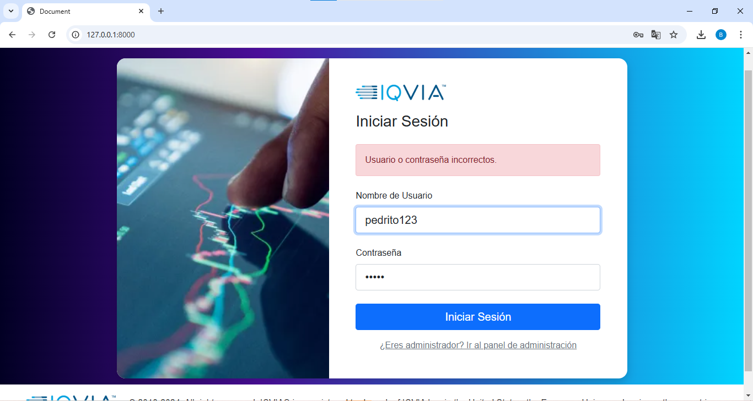

# **GENERACIÓN DEL REPORTE DE DOCTORES**

## CARGA DEL NUEVO DOCUMENTO DE DOCTORES

El documento con la información recopilada o utilizada durante el último periodo de tiempo debe de estar en el formato de archivo “.csv”, este mismo será provisto por un departamento de la empresa la cual se encarga de realizar la limpieza del mismo y asegurandose que este mantenga un estándar común para realizar la comparación de los registros.

Este documento debe de subirse al espacio designado para realizar el cálculo de similitud, será fácilmente visible en la pestaña

A continuación se muestra la pestaña en la cual se debe de subir el archivo:

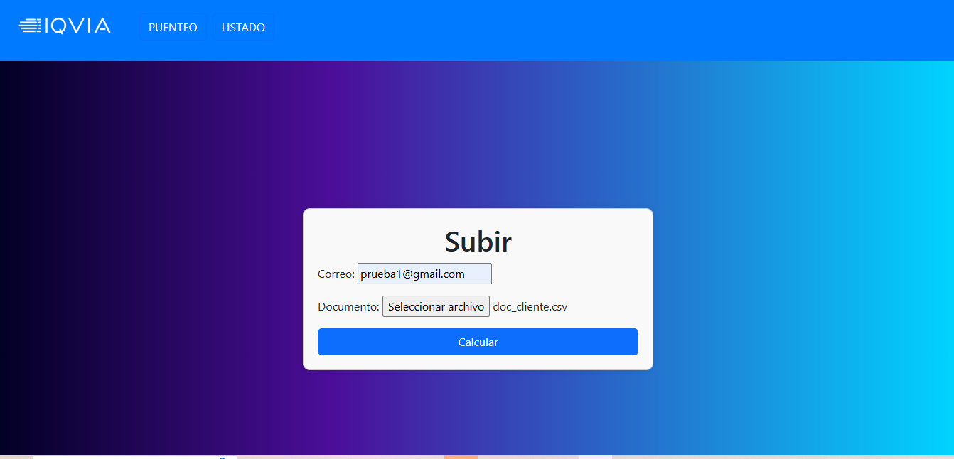

**Nota:**

1. **Si se sube cualquier otro tipo de archivo con una extensión distinta a “.csv” la función enviará un error.**
2. **Si el documento enviado por el otro departamento tiene una falta de datos en algunos registros, estos serán remarcados bajo la recomendación “Falta de datos críticos”**

Luego de que el documento se haya subido exitosamente se debe de hacer click en el botón que dice “Calcular”.

**Nota:**

**Habrá un espacio para escribir un correo, este mismo debe de ser el correo de la persona que realiza el puente, esto con el fin de dejar la constancias de quien es la persona que realizó el proceso.**

A continuación se muestra la pestaña preparada para iniciar el proceso:

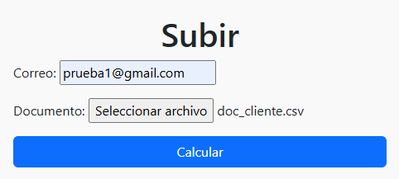

## REVISIÓN DEL REPORTE DE DOCTORES

Tras haber iniciado el cálculo la función hará que de forma inmediata se inicie la descarga del archivo una vez esta haya finalizado, el documento será visible en la parte superior derecha de la pestaña del explorador, y en caso de que este por cualquier razón no sea visible el documento será guardado en la carpeta “Descargas” o tambien en algunos dispositivos “Download”.

A continuación se muestran imágenes del documento “Reporte de doctores”, tanto en la parte superior derecha como en la carpeta de “Descargas”:

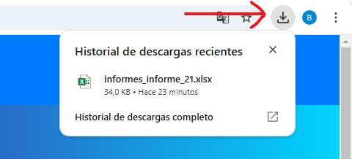

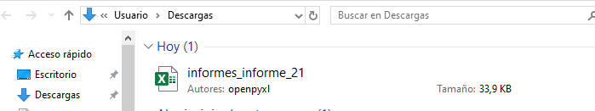

Tras haber hecho doble click en el archivo, se abrirá excel para poder visualizar el reporte. Por defecto este mostrará un mensaje en la parte superior del reporte, destacado en un color amarillo pálido en el cual da la opción “Habilitar edición”. Tras haber habilitado esta opción es posible que el reporte se muestre de forma muy compacta y con el resumen visual del mismo bloqueando la visibilidad del reporte.

A continuación se muestra una imagen de este mensaje con el reporte compactado:

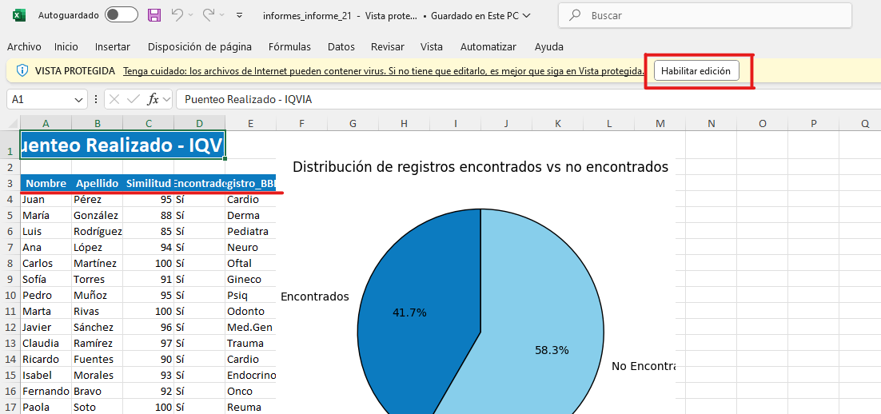

Se recomienda ir a la parte superior izquierda del reporte y hacer doble click en un triángulo que inicia las casillas del mismo para poder ordenarlo.

A continuación se muestra una imágenes de dónde hacer doble click para ordenar el reporte:

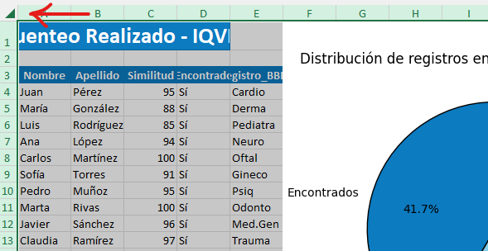

A continuación se muestra una imagen del reporte ya ordenado:

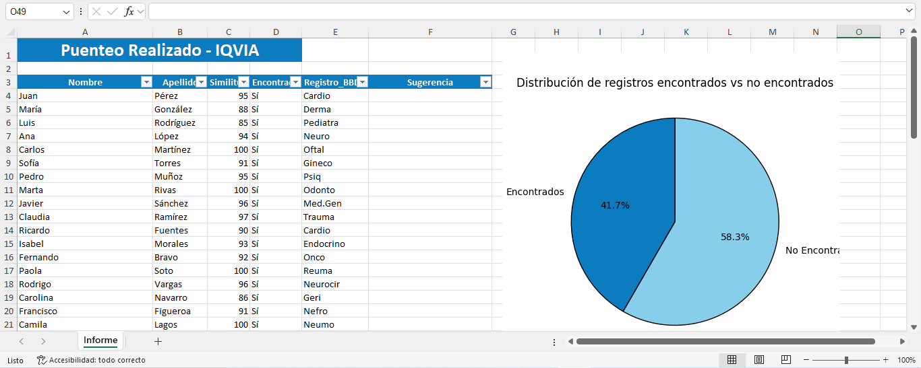

### 

### 

### Resumen del reporte

El reporte consta de un total de seis columnas:

**Nombre:** En esta columna se muestra el nombre de los doctores que, en el reporte y en la base de datos solo se considera el primer nombre del doctor.

**Apellido:** En esta columna se muestran los apellidos de los doctores independiente de la cantidad de estos.

**Similitud:** En esta columna se mostrará el porcentaje de similitud que se calculó al contrastar la información de los doctores(Se explicaran los porcentajes en la tabla de la siguiente página).

**Encontrado:** Esta columna es del tipo binaria, ya que solo puede ser completada con los campos Si y No, pues esta busca muestra si es que efectivamente el doctor del registro se encontraba o no en la base de datos al momento de ser contrastado.

**Registro_BBDD:** En esta columna se muestra cual es la especialidad del doctor correspondiente.

**Sugerencia:** En esta columna se mostrarán sugerencias de que es lo que debería de hacer la persona a cargo con respecto a un determinado registro, esto tiene que ser considerado una advertencia, pues esta columna sólo puede ser completada con las sugerencias “Falta de datos críticos”, “Posible coincidencia” y “Posible nuevo registro”.

A continuación se muestra una tabla con la cual se explica el cómo se interpreta la **similitud** en el reporte y las recomendaciones que derivan del mismo:

| Porcentaje | Interpretación |
| --- | --- |
| **Mayor a 84%** | Los registros que muestran una similitud que se encuentre entre estos valores serán interpretados como registros ya existentes en la base de datos. Pueden haber cambios tipográficos en el nuevo documento cargado que disten de la información que posee la base de datos. |
| **Mayor a 50% y menor a 85%** | Estos registros muestran información muy parecida con otros ya existentes en la base de datos por lo que cuando se cumplen estas condiciones en la columna recomendación mostrará la alerta “Posible coincidencia” |
| **Menor o igual a 50%** | Los registros que cumplan esta condición en la columna de sugerencia serán completados con la alerta “Posible nuevo registro”. |